**Министерство науки и высшего образования Российской Федерации**ФЕДЕРАЛЬНОЕ ГОСУДАРСТВЕННОЕ АВТОНОМНОЕ ОБРАЗОВАТЕЛЬНОЕ УЧРЕЖДЕНИЕ ВЫСШЕГО ОБРАЗОВАНИЯ  
**НАЦИОНАЛЬНЫЙ ИССЛЕДОВАТЕЛЬСКИЙ УНИВЕРСИТЕТ ИТМО**

**Факультет безопасности информационных технологий**

**Дисциплина:**

«Инженерно-технические средства защиты информации»

**ОТЧЕТ ПО ЛАБОРАТОРНОЙ РАБОТЕ №2**

«Многофункциональный поисковой прибор ST 031 «Пиранья»»

**Выполнили:**

Растворцева Арина Евгеньевна, студент группы N34531

_____*

(подпись)

Растворцева Екатерина Евгеньевна, студент группы N34531

_________*

(подпись)

Потапова Анастасия Владимировна, студент группы N34471

______*

(подпись)

**Проверил:**

Попов Илья Юрьевич, доцент ФБИТ

*_______________________*

(отметка о выполнении)

*_______________________*

(подпись)

**Содержание**

Введение 3

1 Поисковой прибор ST 031 «Пиранья» 4

2 Устройство ST 031 «ПИРАНЬЯ» 6

3 Ход работы 7

Заключение 8

**Введение**

Цель работы – Изучить основные принципы работы многофункционального

поискового прибора ST 031.

1. **Поисковой прибор ST 031 «Пиранья»**

Многофункциональный поисковый прибор ST 031 предназначен для проведения мероприятий по обнаружению и локализации специальных технических средств (СТС) негласного получения информации, для выявления естественных и искусственно созданных каналов утечки информации, а также для контроля качества защиты информации.

С использованием прибора ST 031 возможно решение следующих контрольно: поисковых задач:

1. Обнаружение и определение местоположения радиоизлучающих СТС. К таким средствам, прежде всего, относят:

* радиомикрофоны;
* телефонные радиоретрансляторы;
* радиостетоскопы;
* скрытые видеокамеры с радиоканалом передачи информации;
* технические средства систем пространственного высокочастотного облучения в радиодиапазоне;
* технические средства передачи изображения с монитора ПЭВМ по радиоканалу;
* радиомаяки систем слежения за перемещением объектов (людей, транспортных средств, грузов и т.п.);
* несанкционированно включенные радиостанции, радиотелефоны и телефоны с радиоудлинителем;
* несанкционированно используемые сотовые радиотелефоны стандарта GSM и DECT;
* несанкционированно используемые устройства, использующие протокол передачи данных «BLUETOOTH» и «802.11...» (WLAN, Wi:Fi)*;
* технические средства обработки информации, работа которых сопровождается возникновением побочных электромагнитных излучений (элементы ПЭВМ, факсы, ксероксы, некоторые типы телефонных аппаратов и т.п.).

2. Обнаружение и определение местоположения СТС, работающих с излучением в инфракрасном диапазоне. К таким средствам, в первую очередь, относят:

* СТС с передачей информации в инфракрасном диапазоне частот;
* технические средства систем пространственного облучения в инфракрасном диапазоне.

3. Обнаружение и определение местоположения СТС, использующих для передачи информации проводные линии различного предназначения. Такими средствами могут быть:

* СТС, использующие для передачи перехваченной информации силовые линии сети переменного тока;
* СТС, использующие для передачи перехваченной информации абонентские телефонные линии, линии систем пожарной и охранной сигнализации.

4. Обнаружение и определение местоположения источников электромагнитных полей с преобладанием (наличием) магнитной составляющей поля, а также исследование технических средств, обрабатывающих речевую информацию.

К числу таких источников и технических средств принято относить:

* динамические излучатели акустических систем;
* выходные трансформаторы усилителей звуковой частоты;
* электродвигатели магнитофонов и диктофонов.

5. Выявление наиболее уязвимых мест, с точки зрения возникновения виброакустических каналов утечки информации, и оценка эффективности систем виброакустической защиты помещений.

6. Выявление наиболее уязвимых мест, с точки зрения возникновения каналов утечки акустической информации, и оценка эффективности звукоизоляции помещений.

1. **Устройство ST 031 «ПИРАНЬЯ»**

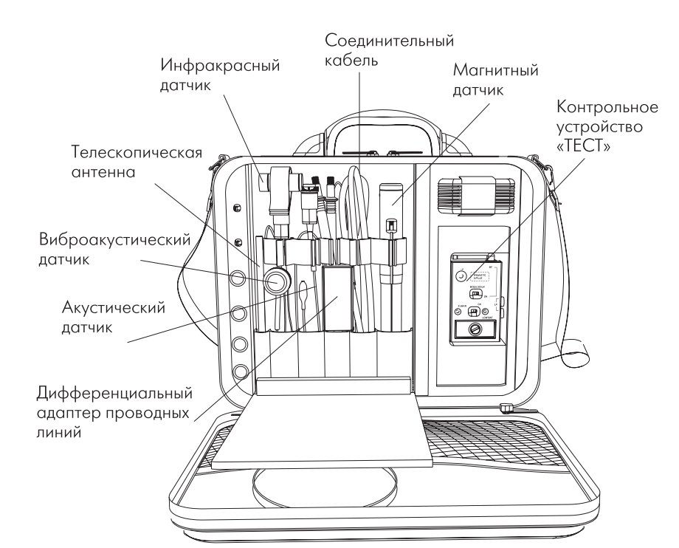

1. ST 031 «ПИРАНЬЯ»

Контрольное устройство (КУ) предназначено для контроля работоспособности изделия ST 031. Использование КУ позволяет оценить работоспособность следующих режимов ST 031:

* высокочастотного детектора-частотомера;
* анализатора проводных линий (АПЛ);
* детектора низкочастотных магнитных полей;
* детектора инфракрасных излучений.

КУ представляет собой комплект имитаторов, собранных в одном корпусе с автономным питанием.

Имитатор для оценки работоспособности:

* высокочастотного детектора частотомера представляет собой минирадиопередатчик с кварцевой стабилизацией частоты;
* анализатора проводных линий — генератор сигнала с заданной частотой;
* детектора низкочастотных магнитных полей — источник стабильного магнитного поля;
* детектора инфракрасных излучений — передатчик ИК диапазона с заданной чаcтотой поднесущей.

КУ позволяет оценить чувствительность тестируемого тракта, точность сопутствующих измерений (частотомера, синтезатора анализатора проводных линий), работоспособность детекторов, осциллографа, спектроанализатора и отображения результатов измерений.

1. **Ход работы**

ST 031 работает в следующих режимах:

* высокочастотный детектор-частотомер;
* сканирующий анализатор проводных линий;
* детектор инфракрасных излучений;
* детектор низкочастотных магнитных полей;
* виброакустический преобразователь;
* акустический преобразователь;
* дифференциальный низкочастотный усилитель

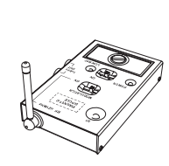

1. Контрольное устройство «ТЕСТ»

Мы установили звуковой контроль нажатием на кнопку «ENTER» и выбрали «TONE». На встроенный громкоговоритель звуковой сигнал выводится в виде чередующихся «щелчков». Чем выше уровень сигнала, тем чаще «щелчки». Ориентируясь на щелчки, мы нашли специальное техническое средство.

**Заключение**

В ходе лабораторной работы были изучены основные принципы работы многофункционального поискового прибора ST 031. Также с помощью прибора были найдены два закладных устройства в аудитории.